**В руки овощи берем ...**  
  
В руки овощи берем,  
Овощи на стол кладем.  
Лук, морковка, кабачок,   
Помидор, горох, лучок.

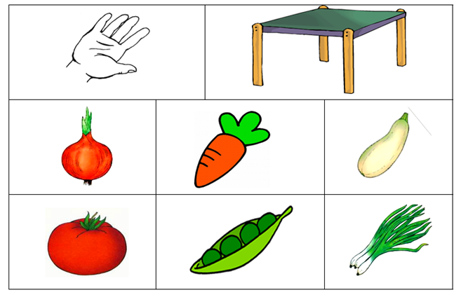

**Хозяйка**  
Хозяйка однажды с базара пришла,  
Хозяйка с базара домой принесла:  
Картошку, капусту, морковь, горох,  
Петрушку и свеклу, ох!  
Накрытые крышкой, в душном горшке  
Кипели, кипели в крутом кипятке:  
Картошка, капуста, морковь, горох  
Петрушка и свекла, ох!  
И суп овощной оказался неплох!  
(Ю. Тувим)   
  
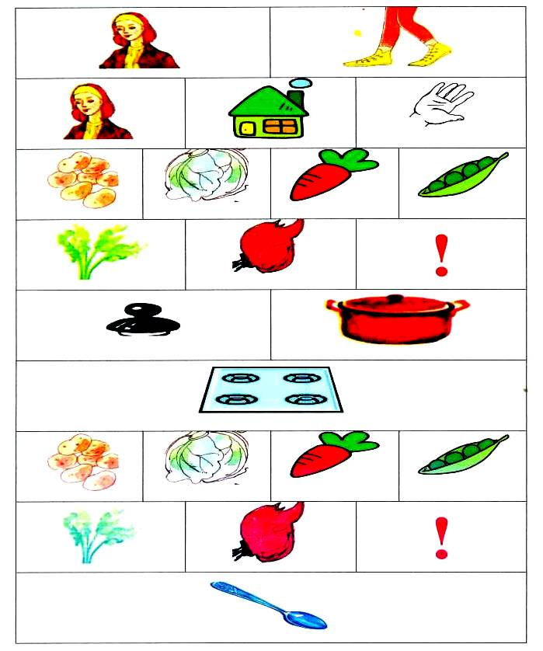

**Фрукты**

**В руки фрукты мы берем ...**  
  
В руки фрукты мы берем  
И в  корзинку их кладем:  
Слива, персик, апельсин,  
Груша, киви, мандарин.  
  
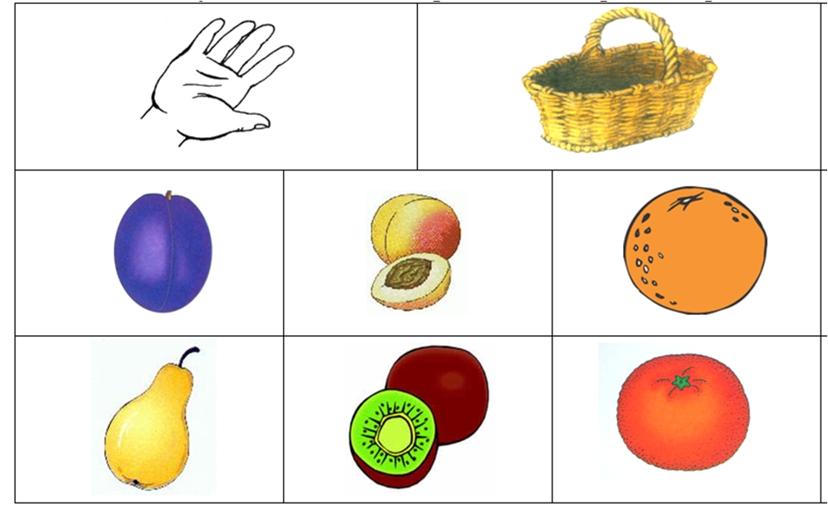  
  
  
**Компот**  
  
Будем мы варить компот,  
Фруктов нужно много. Вот.  
Будем яблоки крошить,  
Грушу будем мы рубить.  
Отожмем лимонный сок,  
Слив положим и песок.  
Варим, варим мы компот,  
Угостим честной народ.   
  
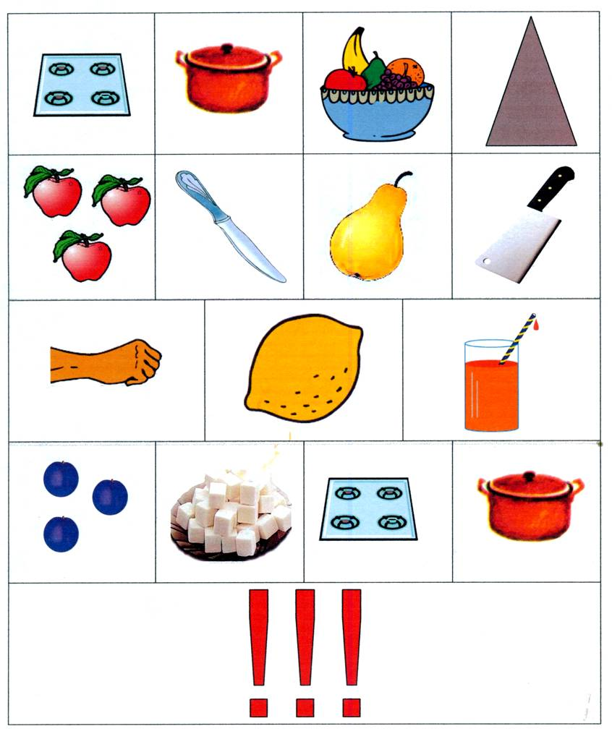

**Грибы и ягоды**

**Раз, два, три, четыре, пять ...**  
  
Раз, два, три, четыре, пять.  
Будем мы грибы искать.  
Подберезовик, маслята,  
Сыроежки и опята.

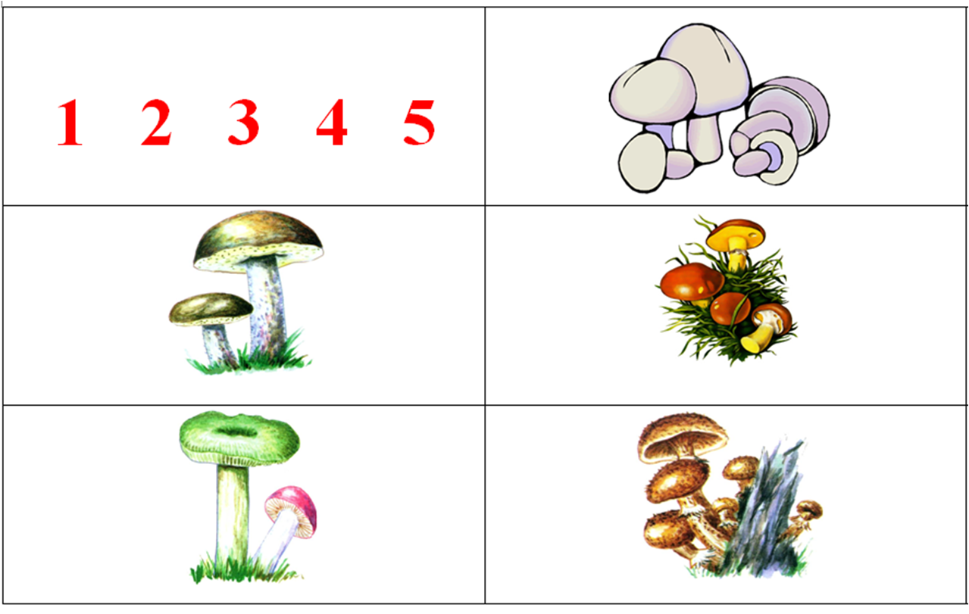

**Белка-шалунишка**  
  
Скачет белка-шалунишка,  
Рвет с еловых веток шишки,  
А потом на землю — прыг  
И отыщет боровик.  
Гриб нанижет на сучок —  
Подсушись, боровичок! 

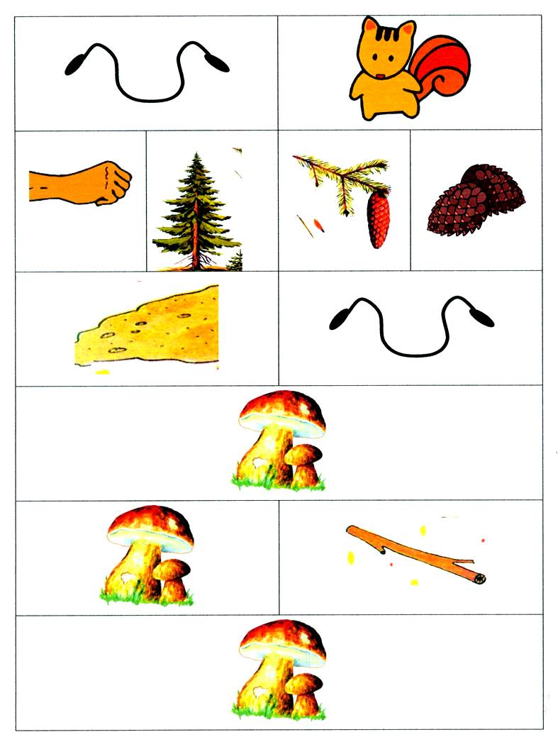

**Дом**

**Строим дом**  
  
Молотком и топором  
Стоим, строим новый дом.  
В доме много этажей,   
Много взрослых и детей.

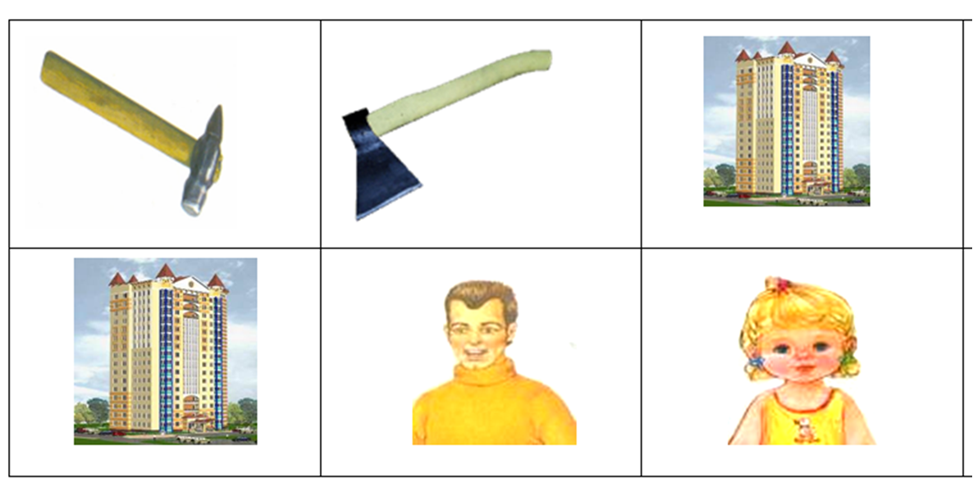

**Новый дом**  
  
Грузовик  привез, рыча,  
Полный кузов кирпича.  
А другой привез   шофер  
Щебень, известь и раствор.  
Звон и гром стоят кругом.  
Быстро строят новый дом.  
Он уже почти готов,  
И бригада маляров  
Красит в синий цвет фасад:  
В доме будет детский сад.  
*Л. Рашковский*

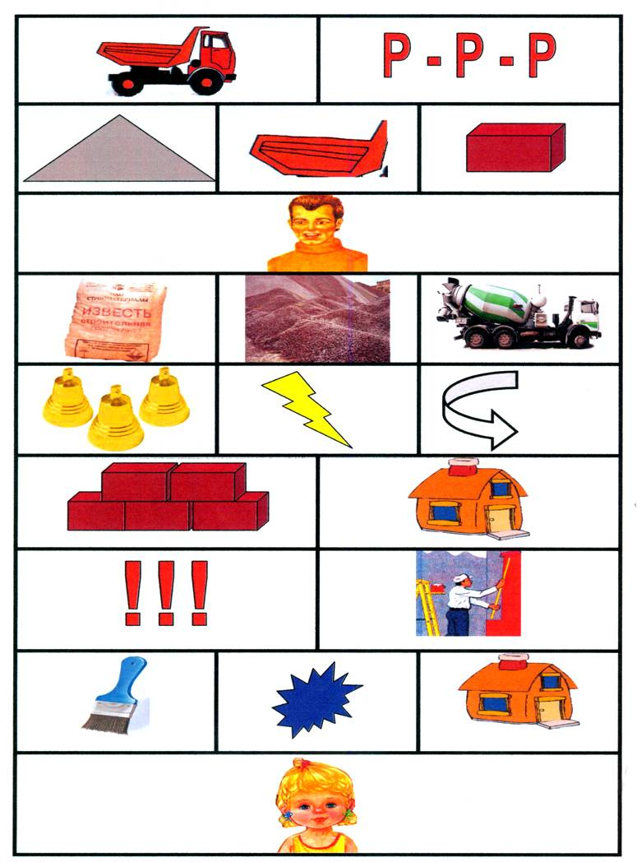

**Мебель**

**В руки мы картинки взяли ...**  
  
В руки мы картинки взяли,  
Тут же мебель мы назвали:  
Кресло, стул, диван, кушетка,   
Шкаф, кровать и табуретка.

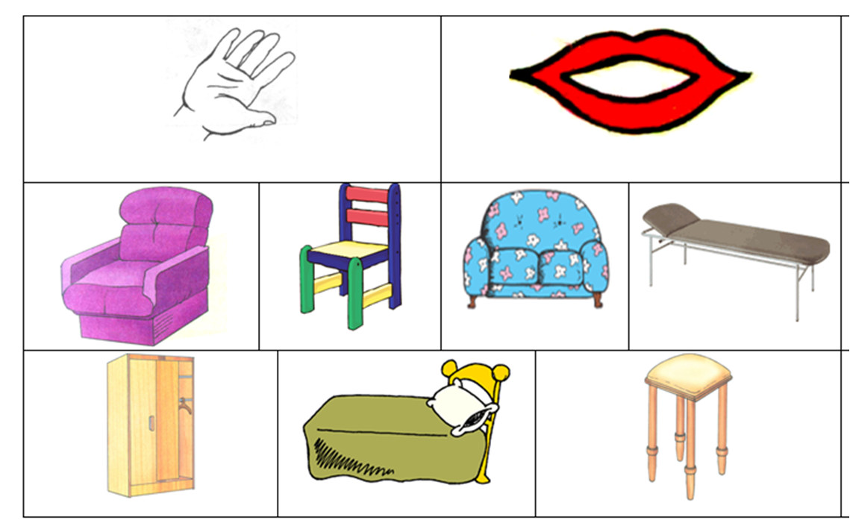

**Много мебели в квартире**  
  
Раз, два, три, четыре,   
Много мебели в квартире.   
В шкаф повесим мы рубашку,   
А в буфет поставим чашку.   
Чтобы ножки отдохнули,   
Посидим чуть-чуть на стуле.   
А когда мы крепко спали,   
На кровати мы лежали.   
А потом мы с котом   
Посидели за столом,   
Чай с вареньем дружно пили.   
Много мебели в квартире.  
*Н. Нищева*

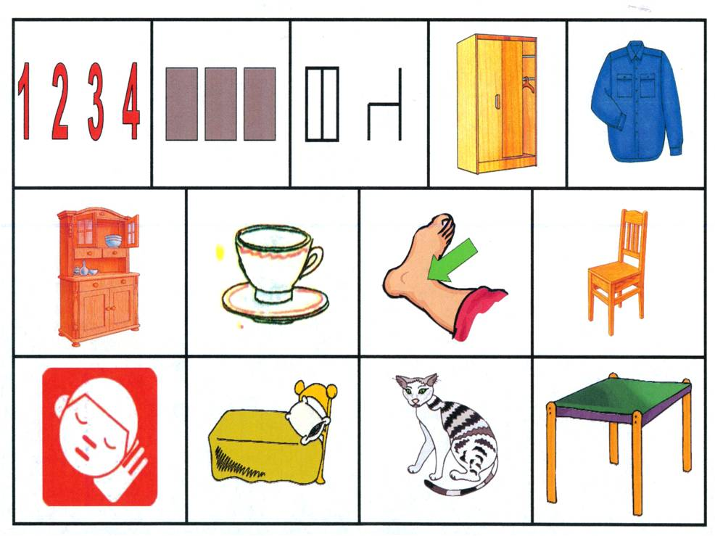

Источник